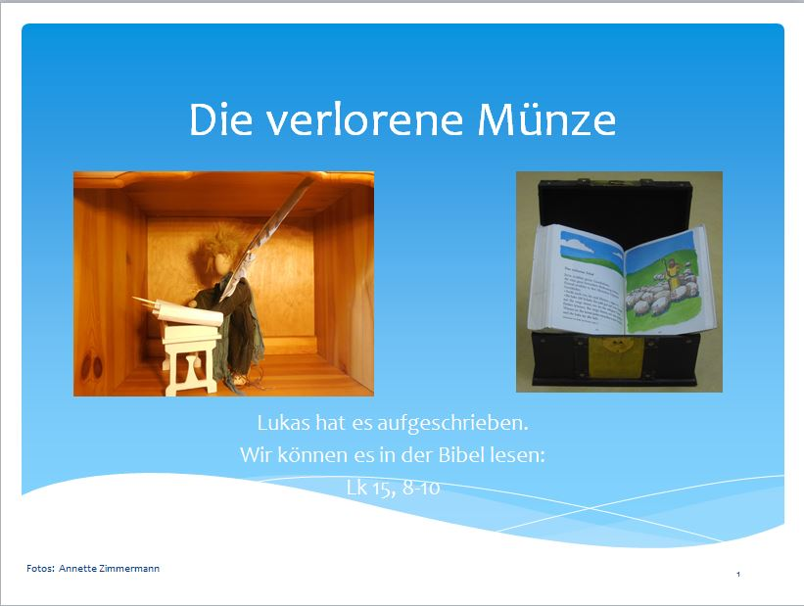**Johannes**

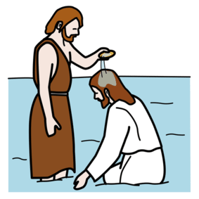

**Johannes ist mit Jesus verwandt.**

**Johannes lebt in der Wüste.**

**Johannes tauft Jesus.**

**Zu Johannes kommen viele Menschen.**

**Johannes sagt zu den Menschen:**

**C:\Program Files (x86)\Picto Selector\png\Mulberry Symbol Set\serene man.wmfEin Mann hat zwei Hemden.**  

**Vielleicht heißt er Martin.**

**C:\Program Files (x86)\Picto Selector\png\Mulberry Symbol Set\sad man.wmfEin Mann hat kein Hemd.**

**Vielleicht heißt er Andreas.**

**Martin gibt Andreas ein Hemd ab. **

**Jetzt hat jeder ein Hemd. Das ist gut. **

** **